**LAPORAN PRAKTIKUM 14**

**DASAR PEMROGRAMAN**



**Rangga Dwi Saputra**

**2341720248**

**Teknik Informatika**

**Kelas 1B**

**Jobsheet 14**

Fungsi Rekursif

1. **Percobaan 1:** 
   1. Buat file baru yang diberi nama **Percobaan1_23.java**
   2. Buat fungsi static **factorialRekursif()** bertipe kembalian *int* dengan memiliki parameter *n* bertipe int juga.
   3. Rumus if, ketika n bernilai 0, maka nilai return adalah 1. Jika tidak, return akan mengembalikan fungsi **n*faktorialRekursif(n-1)**
   4. Selanjutnya buat fungsi static **faktorialIteratif()** bertipe kembalian int dengan memiliki parameter *n* bertipe int
   5. Inisialisasikan variable faktor bertipe int dengan nilai 1
   6. Buat perulangan untuk int i=n, selama i>=1 dengan update an i--. Akan menjalankan perintah *factor=factor*i*. Kembalikan return faktor.
   7. Buat fungsi static void main untuk menampilkan **faktorialRekursif(5)** dan **faktorialIteratif(5)**
   8. Berikut kode dan outputnya

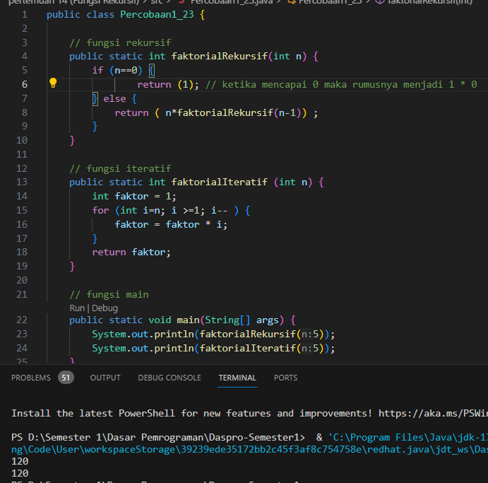

**Pertanyaan:**

1. Apa yang dimaksud fungsi rekursif?

Fungsi yang memanggil fungsi itu sendiri, yang man fungsi tersebut akan terus dijalankan terus menerus secara berulang selama tidak dibatasin dengan kondisi yang menghentikan fungsi itu.

1. Bagaimana contoh kasus penggunaan fungsi rekursif?

Membuat perhitungan factorial atau perhitungan berulang lainnya yang nilainya bisa diubah ubah, seperti menghitung bilangan factorial, mengitung nilai deret fibonanci, ataupun yang lainnya

1. Apakah hasil yang diberikan fungsi faktorialRekursif() dan fungsi faktorialIteratif() sama? Jelaskan perbedaan alur jalannya program pada penggunaan fungsi rekursif dan fungsi iteratif!

Hasilnya sama, hanya berbeda pada alurnya. Pada fungsi rekursif perulangannya dilakukan dengan mengembalikan fungsi itu sendiri, sedangkan pada fungsi iterative perulangannya dilakukan dengan mengembalikan nilai dari rumus perulangan for yang telah dibuat.

1. **Percobaan 2 :** 
   1. Buat file baru yang diberi nama **Percobaan2_23.java**
   2. Buat fungsi static **hitungPangkat()** bertipe kembalian *int* dengan memiliki 2 parameter (*x dan y*) bertipe int juga yang akan dihitung pangkat dan bilangan pangkatnya
   3. If nilai y=0 maka fungsi akan mengembalikan nilai return(1). Jika tidak, fungsi akan mengembalikan return x * hitungPangkat(x, y-1);
   4. Buat fungsi utama yang didalamnya mendeklarasikan Scanner dengan nama sc
   5. Buat variable bilangan dan pangkat bertipe int
   6. Masukkan perintah untuk menginputkan nilai dari variable bilangan dan pangkat
   7. Panggil fungsi hitungPangkat(bilangan, pangkat);
   8. Dan didapat untuk kode dan outputnya sebagai berikut

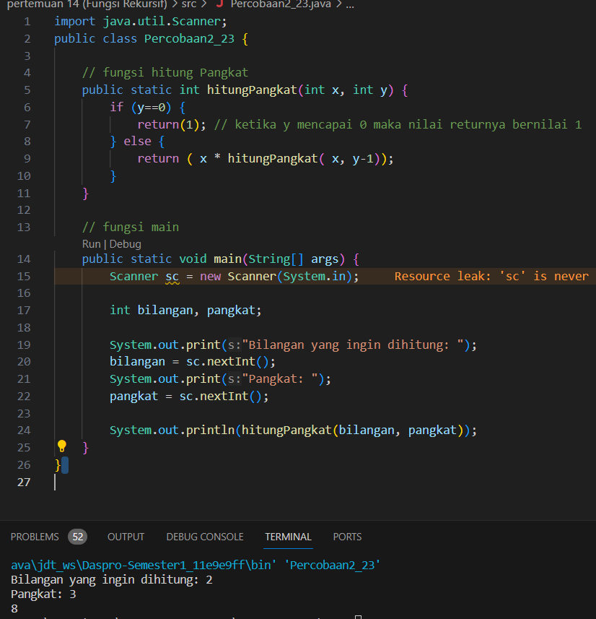

**Pertanyaan:**

1. Terdapat pemanggilan fungsi rekursif **hitungPangkat(bilangan, pangkat)** pada fungsi main, kemudian dilakukan pemanggilan fungsi **hitungPangkat()** secara berulangkali. Jelaskan sampai kapan proses pemanggilan fungsi tersebut akan dijalankan!

Pada fungsi hitungPangkat(bilangan, pangkat) terdapat batas yang sudah ditentukan berupa y==0, kemudian memanggil fungsi itu sendiri. Fungsi aka terus dipanggil selama nilai pamaternya mencapai batas.

1. Tambahkan kode program untuk mencetak deret perhitungan pangkatnya. Contoh : hitungPangkat(2,5) dicetak 2x2x2x2x2x1 = 32

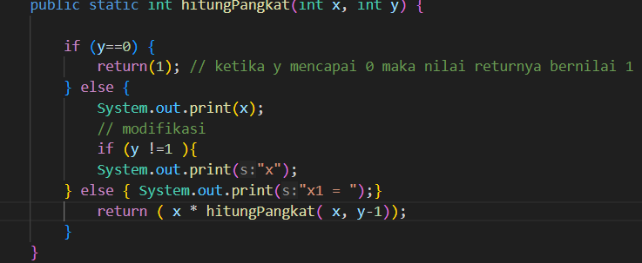

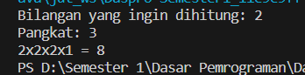

1. **Percobaan 3**

Pembuatan program untuk menghitung jumlah uang investor yang digunakan sebagai investasi setelah mendapatkan laba selama beberapa tahun dengan menggunakan fungsi rekursif.

* 1. Buat fungsi static dengan nama hitungLaba(), dengan tipe data kembalian fungsi double dan memiliki 2 parameter dengan tipe data int berupa saldo investor dan lamanya investasi

Anggap laba yang ditentukan adalah 11% per tahun. Untuk perhitungan **laba** adalah *laba * saldo*, sehingga untuk menghitung besarnya uang setelah ditambah laba adalah *saldo + laba * saldo*. **Besarnya laba** adalah *0.11 * saldo*, dan saldo dianggap 1 * saldo, sehingga *1 * saldo + 0.11 * saldo* dapat diringkas menjadi *1.11 * saldo* untuk perhitungan saldo setelah ditambah laba (dalam setahun).

* 1. Buatlah fungsi main dan deklarasikan Scanner dengan nama sc
  2. Buatlah sebuah variabel bertipa double dengan nama **saldoAwal** dan sebuah variabel bertipe int bernama **tahun**
  3. Buat perintah untuk memasukkan nilai dari saldoAwal dan tahun
  4. Paanggilan fungsi **hitungLaba**() yang telah dibuat sebelumnya dengan mengirimkan nilai parameter saldoAwal dan tahun.

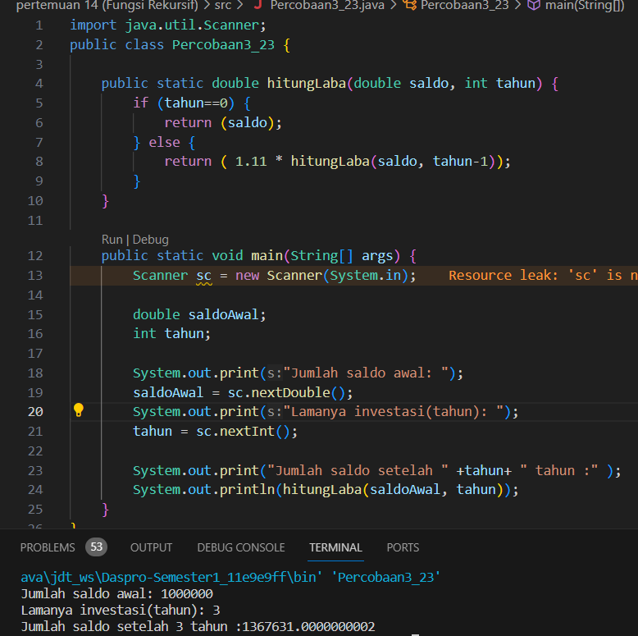

**Pertanyaan:**

1. Sebutkan blok kode program manakah yang merupakan “base case” dan “recursion call”!

Base case pada program tersebut adalah if (tahun=0) dan Recursion callnya adalah return ( 1.11 * hitungLaba(saldo, tahun-1));

1. Jabarkan trace fase ekspansi dan fase subtitusi algoritma perhitungan laba di atas jika diberikan nilai hitungLaba(100000,3)

hitungLaba(saldo,tahun) = ( 1.11 * hitungLaba(saldo, tahun-1));

---------------------------------------------------------------------------------------------------

hitungLaba(100000,3) = 1.11 * hitungLaba(100000, 2)

= 1.11 * (1.11*hitungLaba(100000,1)

Trace face expansi

= 1.11 * (1.11*(1.11*hitunglaba(100000,0)

---------------------------------------------------------------------------------------------------

= 1.11 * (1.11*(1.11*100000)

= 1.11 * (1.11*111000)

= 1.11 * (123210)

Trace face subsitusi

= 136763,1

---------------------------------------------------------------------------------------------------

=== Tugas Individu ===

1. Program untuk menampilkan bilangan n sampai 0 dengan menggunakan fungsi rekursif dan fungsi iteratif. (DeretDescendingRekursif) :

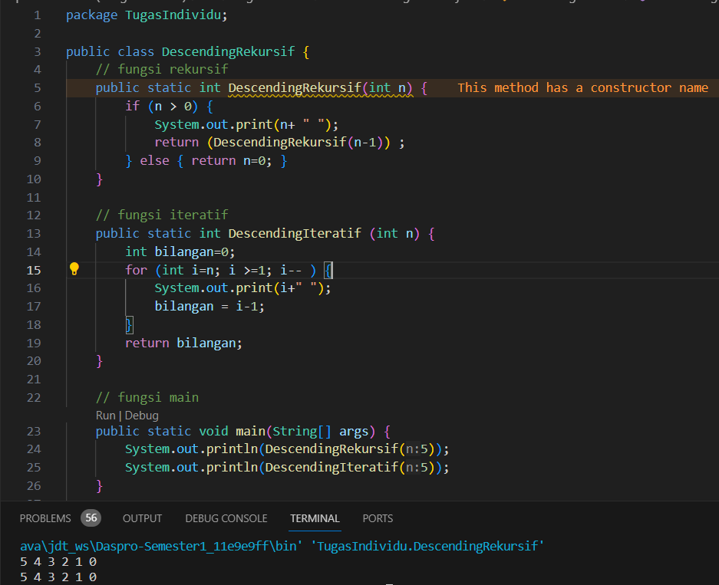

1. Program yang di dalamnya terdapat fungsi rekursif untuk menghitung penjumlahan bilangan. Misalnya f = 8, maka akan dihasilkan 1+2+3+4+5+6+7+8 = 36 (PenjumlahanRekursif) :

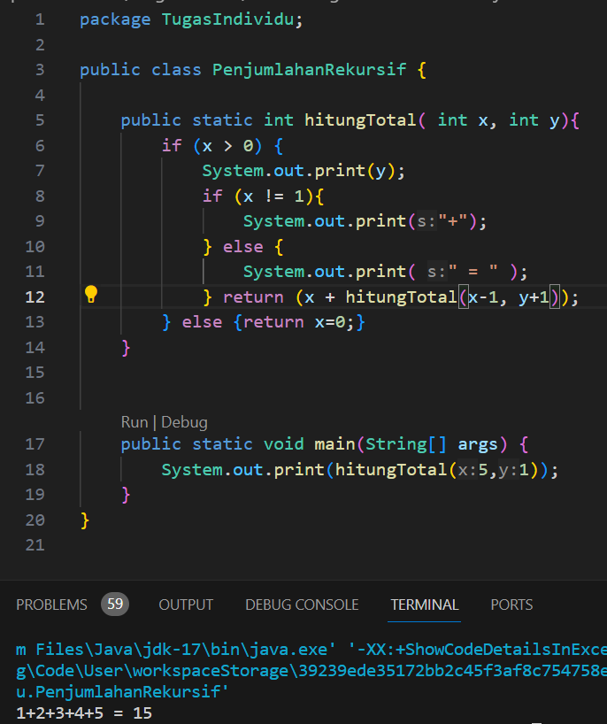

1. Program yang di dalamnya terdapat fungsi rekursif untuk mengecek apakah suatu bilangan n merupakan bilangan prima atau bukan. n dikatakan bukan bilangan prima jika ia habis dibagi dengan bilangan kurang dari n. (CekPrimaRekursif).

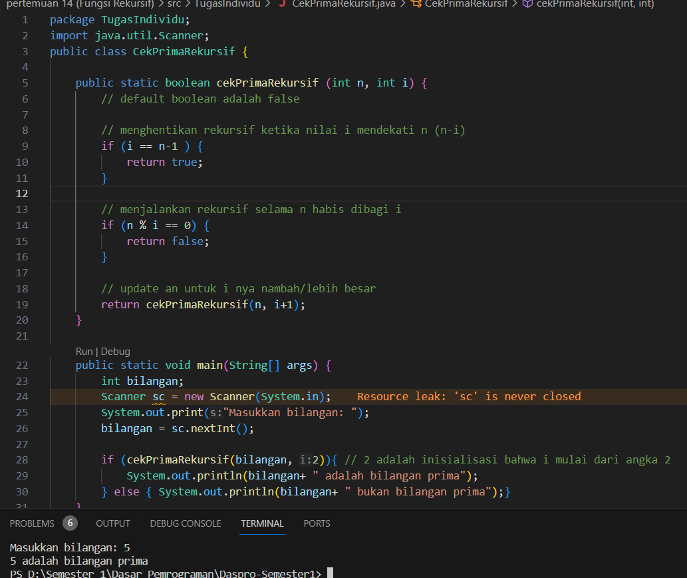

1. Sepasang marmut yang baru lahir (jantan dan betina) ditempatkan pada suatu pembiakan. Setelah dua bulan pasangan marmut tersebut melahirkan sepasang marmut kembar (jantan dan betina). Setiap pasangan marmut yang lahir juga akan melahirkan sepasang marmut juga setiap 2 bulan. Berapa pasangan marmut yang ada pada akhir bulan ke-12?

Buatlah programnya menggunakan fungsi rekursif! (Fibonacci)

